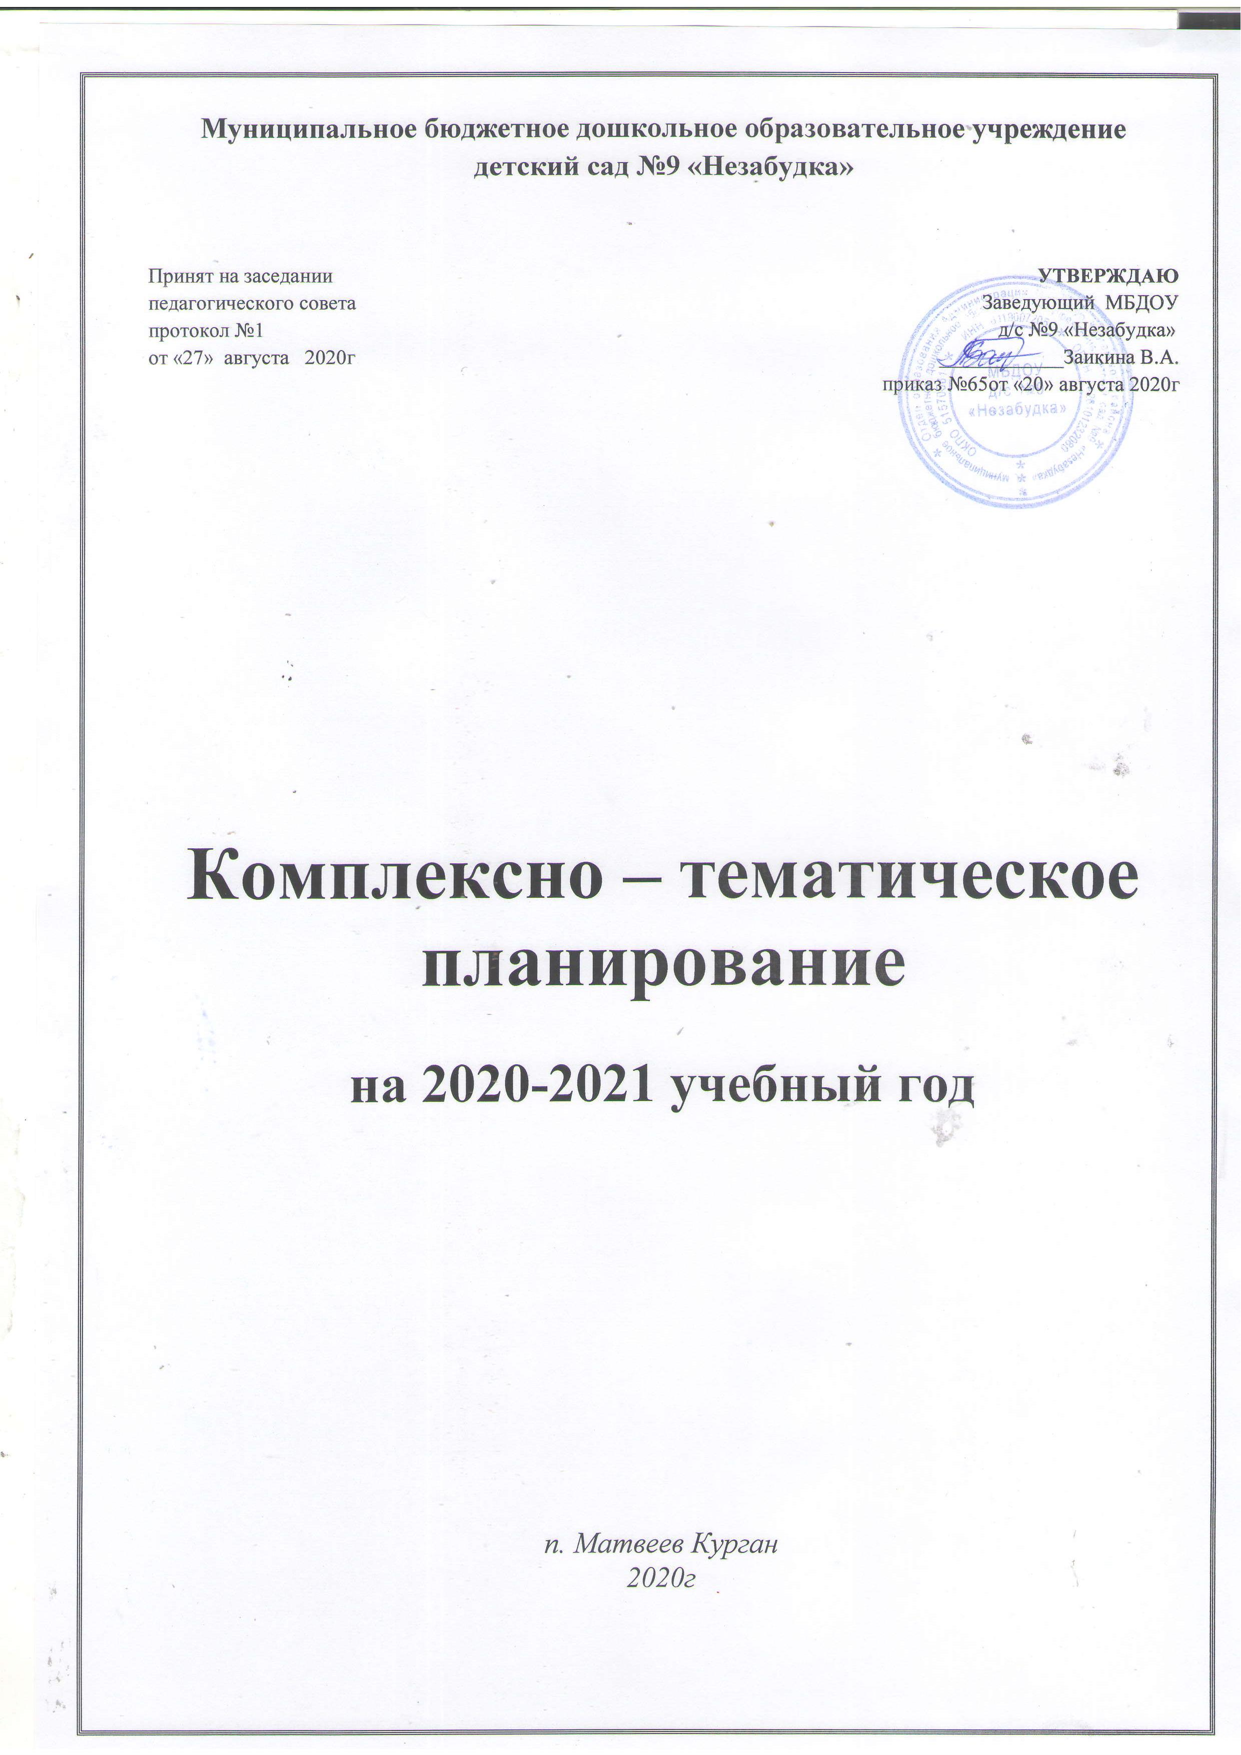

Комплексно – тематическое планирование

ТЕМАТИЧЕСКОЕ ПЛАНИРОВАНИЕ ОБРАЗОВАТЕЛЬНОЙ ДЕЯТЕЛЬНОСТИ
Тема | Краткое содержание традиционных событий и праздников | Мероприятия
- Тематическая неделя «День знаний»  01.09-06.09. | Развивать познавательный интерес к школе и книгам посредством сюжетно-ролевых игр и художественного творчества. Закрепить знания детей о школе, повторить и обобщить знакомую детям информацию о школе (кто работает в школе, чему в ней учат, о школьных принадлежностях, о значимости книг). Закрепить знания о детском саде, людях, которые там работают; воспитывать уважение к людям разных профессии. | Праздник
- Впечатления о лете 07.09.-13.09. | «Где мы были , что мы видели!» Рассматривание фотографий из семейных альбомов о летнем отдыхе детей, активизация положительных эмоций детей о событиях летнего отдыха.  «Что нам лето подарило». | Выставка рисунков «Что нам лето подарило»
3.Тематическая неделя :  Экология  14.09.-20.09. | - Укреплять физическое и психическое здоровье детей;  - формировать реалистические представления о природе;  - знакомить детей с правилами поведения в природе;  - развивать познавательную активность;  - воспитывать чувство ответственности за природу. | Итоговое мероприятие: Посвящение в Эколят – дошколят молодых защитников природы в подготовительной группе.
4.Тематическая неделя «Безопасный путь в детский сад».  21.09.-27.09. | Помочь детям овладеть элементарными правилами безопасного поведения дома, на улице, в общественных местах, в том числе в экстремальных ситуациях | Познавательное развлечение «Правила дорожного движения»
5.Земля - наш общий дом  28.09 – 04.10.  День пожилого человека 01.10. | Формировать у детей понятие, что наша планета – огромный шар, покрытый морями, океанами и материками, окруженный слоем воздуха. | Фильм-презентация «Земля наш общий дом»
 | «Почта добра» | Изготовление поздравительных открыток
Октябрь
6. Страна, в которой я живу  05.10.-11.10. | «Что мы знаем о России». Воспитание уважительного отношения к символам страны. | Фильм – презентация «Москва – столица России»  «Символы России»
7. Мой поселок  12.10.-18.10. | Расширить знания детей о родном поселке. | Составление альбома «Достопримечательности поселка»
8. Будь осторожен: опасное и безопасное вокруг нас.  19.10- 25.10. | Ознакомление детей с правилами поведения в местах с опасными предметами дома и в детском саду. | Совместная деятельность педагога и детьми по составлению алгоритма правил безопасности  Театрализованное представление «Пожар в теремке»
9.«Все профессии важны, все профессии нужны»  26.10- 31.10. | Познакомить детей с профессиями, рассказать о тех характерных качествах, которые требует та или иная профессия. Углубленное изучение профессий через профессии своих родителей способствует | Выставка иллюстраций, рисунков о профессиях.
Ноябрь
10.Осень. Осенние настроения. Праздник «Осень в родном краю»  02.11-08.11. | «Падают листья». Развитие умения наблюдать, замечать проявления осени в природе Восприятие осеннего настроения в стихах, музыке, картинах. | Составление гербария осенних листьев и рисунков на основе отпечатков.
 | «Мир осенней одежды и обуви».  Рассматривание предметов осенней одежды и обуви, развитие умения описывать предмет с помощью воспитателя. Выбор предметов демисезонной одежды для куклы. | Коллекционирование предметов демисезонной кукольной одежды в игровом уголке или в альбоме.
 | «Что нам осень подарила: попробуем осень на вкус». Рассматривание, сенсорное обследование овощей и фруктов. Лепка, аппликация и рисование. | Коллажирование «Витамины на тарелке»
11.Народные игрушки 09.11. – 15.11. | «Народные игрушки»  Ознакомление детей с игрушками народных промыслов: рассматривание. | «Путешествие по городам и селам нашей Родины. Знакомство с различными народными промыслами и игрушками.  Видиофильмы
12. Семья и семейные традиции  16.11.-22.11 | Расширить представления детей о семье и родственных связях. | Выставка «Мама, папа, я – талантливая семья».
13.Моя милая мама  23.11-29.11 | Укрепить близкие, доверительные отношения между ребенком и мамой. Сформировать у них ценностное отношение, любовь, привязанность к самому родному и близкому человеку – МАМЕ. | Творческий проект «День матери»
Декабрь
14.Начало зимы  30.11 -06.12. | «Жалобная книга природы».  Знакомство с потребностями птиц и животных в осенне-зимний период и способами помощи человека природе. Изготовление кормушек для птиц. Укрывание растений на участке детского сада, кормление птиц. | Детское книгоиздательство (жалобы природы и наши ответы, поделки). Заполнение экологического дневника (конец осени - начало зимы).
15. К нам приходит Новый год  07.12.-31.12. | «В гостях у Деда Мороза. Мастерская Деда Мороза».  Выполнение заданий от Деда Мороза по украшению группы. Изготовление новогодних игрушек и поделок. | «Украшаем группу сами» (коллективный творческий проект). Конкурс украшений.  Выставка Новогодних игрушек (старинные и современные игрушки) - совместно с родителями.
Январь
- Рождественское чудо 11.01.-17.01. | «Волшебные сказки Рождества».  Знакомство с художественными произведениями о Зиме и о традициях празднования Рождества (поэзия, музыка, живопись, сказки, рассказы). | Детское книгоиздательство «Книга детского творчества о волшебстве и новогодних чудесах» (сказки, рисунки).
- Я и мои друзья 18.01.-24.01. | «Если с другом вышел в путь...».  Знакомство с творчеством детских писателей, в произведениях которых отражена тема дружбы. Отражение темы «дружба» в изобразительном искусстве и музыкальных произведениях для детей. | Проведение литературной викторины.  Изготовление подарка для друга.
- Неделя познания. Зимушка хрустальная 25.01-31.01. | Расширять знания детей о зиме, о взаимосвязи, взаимозависимости живой и неживой природы. | Реализация проекта «Зимние картины родного края»
Февраль
- Карта памяти. Памятник Якорь 01.02.-07.02. | Есть великий смысл в том, чтобы каждое послевоенное поколение детей нашей страны помнило о цене Победы. | Видиофильм посвященный событиям и героям Великой Отечественной войны родного края».
- Наша армия  08.02.- 14.02. | Воспитывать у детей уважение к Российской Армии, чувство патриотизма, уважения к культурному прошлому России. | Проект «Есть такая профессия – Родину защищать»  Создание газеты «Защитники Отечества»
- Защитники Отечества 15.02.-28.02. | «Могучи и сильны российские богатыри». Знакомство и детей с былинными и современными защитниками Родины, их качествами, внешним обликом. Подготовка сценария спортивного праздника. | Спортивный праздник (для детей и пап, старших братьев)
Март
- Красота в искусстве и в жизни  01.03.-07.03 | «Самая красивая мамочка моя».  Знакомство с женскими образами в разных видах искусства. Рассматривание фотопортретов мам. Составление рассказов о мамах и оформление пожеланий. | Подготовка фотовыставки мам с пожеланиями и рассказами детей. Концерт «Мамочка милая, мама моя…»
- Книжная неделя 08.03-14.03 | «Книжный гипермаркет». Обогащение представлений детей о роли книг в жизни людей, о многообразии книг, о разных формах книг (книга на бумажном носителе, на электронном носителе, аудиокнига); о бумаге, как материале для изготовления книг, её свойствах и качествах | Изготовление детьми книг. «Открытие книжного гипермаркета» (сюжетно-ролевая игра).  Выставка «Любимые писатели детей нашей группы»
- Весна  15.03-21.03 | «Весна пришла». Поиск примет весны в природе. Установление связей между изменениями в неживой и живой природе. | Рисунки и рассказы детей о весне и весенних изменениях в природе.
- В гостях у модельера.  22.03.-28.03  (Одежда, обувь, головные уборы) . | Дать детям обобщенное понятие «одежда», «обувь», «головные уборы»; рассказать о назначении каждого предмета; воспитывать аккуратное отношение к предметам одежды; упражнять в классификации предметов. | Выставка детского творчества.  Беседа «Магазин одежды».
Апрель
- Неделя здоровья 29.03-04.04 | Формировать приоритеты здорового образа жизни у воспитанников, а также приобщения дошкольников к активным занятиям физической культурой и спортом и совершенствования форм организации физкультурно-оздоровительной и спортивно-массовой работы. | Выставки детских рисунков « Мы со спортом крепко дружим»  Проведение спортивного праздника.
- Тайна третьей планеты  05.04-18.04 | «Первые полеты человека в космос».  Знакомство с именами людей, которые первыми полетели в космос, с моральными и физическими качествами космонавтов с подготовкой людей к космическим путешествиям (тренировки, обучение). Мастерская по изготовлению атрибутов для сюжетно-ролевых игр. Знакомство с названиями планет, с ролью солнца в жизни планет и жизни Земли, местом Земли среди планет Солнечной системы. | Проект «Мы дети Галактики»
- Дорожная азбука 19.04-25.04 | Расширить и систематизировать знания детей об элементах дороги, о движении транспорта, о работе светофора, дорожных знаках, о правилах поведения на улице. | Познавательное развлечение «Путешествие в город дорожных знаков».
Май
- Этих дней не смолкнет слава! 26.04-11.05 | «Имена Победы».  Знакомство с традициями празднования Дня Победы в России, с памятниками, посвященными героям войны в родном поселке. Рассматривание семейных альбомов, с фотографиями, тех, кто застали войну, воевали. Воспоминания в семье об их рассказах о войне. | Создание группового альбома «Имена Победы».  Участие в социальной акции «Бессмертный полк» (совместно с родителями).
- Права детей в России  12.05-18.05 | «Имею право». Знакомство с правами детей в России. Развитие способности осмысливать и словесно выражать свои достижения, желания, мечты, интересы. Развитие у детей чувства собственного достоинства, уважения к правам и свободам другого человека. Уточнение представлений о нормах и правилах поведения в группе, способах принятия коллективных решений. | Игра-викторина «Я имею право»
- Скоро лето!  19.05-25.05 | «Скоро лето!». Наблюдения на участке детского сада и во время прогулок с родителями. Знакомство с особенностями жизни птиц и животных в весенне-летний период и способами помощи человека природе Посадка растений на участке детского сада. | Презентация о жизни птиц и животных в весенне-летний период
- Ах лето!  26.05. -30.05 | «Лето без опасностей». Знакомство с правилами безопасного поведения летом: на воде, в транспорте, во время уличного движения, на природе. Воспитание позитивного отношения к соблюдению правил безопасного поведения. | Создание памятки безопасного поведения: «Безопасность на воде», «Безопасность пешехода», «Безопасность путешественника», «Безопасность на природе».

